***Usability goals* Sebagai Landasan Pembuatan Website AVIA**

PAPER PROJEK AKHIR HCI LAB

MATA KULIAH COMP6369 – HUMAN AND COMPUTER INTERACTION

KELAS BF20



Oleh:

1. 2440060502 - Achmad Aqil Susanto
2. 2440065346 - Aldi Dwi Purnomo
3. 2440062041 - Julia Andira
4. 2440065283 - Viana Salsabila Tauda

Semester Genap 2021

MALANG

# ABSTRAK

Pembuatan website bukan lagi menjadi hal yang tabu di era 4.0 seperti sekarang ini. Sudah sangat banyak website yang dapat kita temui diberbagai situs di internet. Namun, tentunya hasil dari website yang telah dibuat oleh *web development* berbeda-beda. Ada yang memiliki *user interface* yang menarik ada pula yang hampir tidak menarik sama sekali dimata pengguna. Oleh karena itu dalam pembuatan website tentunya harus ada landasan yang tepat guna mempermudah dan memaksimalkan kinerja kita sebagai *web development*. Serta membuat para *web development* dapat menghasilkan web yang interaktif dengan para penggunanya.

Pembuatan web dengan berlandaskan pada konsep *usability goals* bisa menjadi salah satu cara untuk menciptakan website yang menarik dan tentunya berguna bagi para user. Karena di dalam *usability goals* terdapat berbagaimacam kaidah yaitu efektivitas, efisiensi, kegunaan, keamanan, mudah untuk diperlajari, dan menarik. Dari kaidah-kaidah tersebut menuntun kami untuk menciptakan sebuah web yang berlandaskan pada *usability goals*. Website ini kami beri nama AVIA.

# DAFTAR ISI

ABSTRAK i

DAFTAR ISI ii

PENDAHULUAN 1

KAJIAN PUSTAKAN 2

1 Effectiveness (Efektivitas) 2

2 Efficiently (Efisiensi) 3

3 Safety (Aman) 3

4 Utility (Kegunaan) 4

5 Learnability (Mudah untuk Dipelajari) 4

6 Engaging (Menarik) 5

METODOLOGI 6

HASIL & PEMBAHASAN 8

KESIMPULAN 16

LAMPIRAN 17

DAFTAR PUSTAKA 18

# PENDAHULUAN

Pada saat ini, dunia sedang dihadapkan oleh sebuah pandemi yang menggegerkan seluruh manusia di bumi ini. *Corona Virus Diseases* 2019 atau yang biasa kita sebut Covid-19 telah menyerang hampir seluruh belahan negara di dunia. Berbagai upaya dilakukan untuk memutus mata rantai penyebaran Covid-19, dari penyuluhan untuk mencuci tangan dengan sabun, mengenakan masker dan menjaga jarak. Oleh karena itu pembatasan gerak masyarakat dilakukan, sehingga orang-orang diminta untuk tetap di rumah saja. Hal ini membuat orang-orang semakin jenuh, karena mereka hanya melakukan hal-hal yang seperti itu saja di rumah mereka. Bahkan untuk melakukan wisata pun mereka tidak bisa melakukannya. Karena pelarangan untuk berpergian jauh, kecuali ada hal-hal yang mendesak.

Permasalahan kesulitan masyarakat dalam melakukan wisatalah yang menjadi pokok permasalahan yang kami angkat. Yaitu dengan pembuatan website tamasya di taman wisata. Seperti yang sudah kita ketahui, website bukan lagi menjadi hal yang tabu dikalangan generasi milenial. Hal ini dikarenakannya banyak sekali website yang sudah beredar dihadapan kita semua. Oleh karena itu menurut kami pembuatan website sangat cocok dalam penanganan permasalahan ini, karena masyarakat tentunya sudah terbiasa dalam penggunaan website, sehingga mereka bisa menggunakan website tersebut dengan baik tanpa mengalami kebingungan. Tentunya dalam pembuatan website ini kita harus memiliki landasan dalam pembuatan suatu website. Penulis sangat paham pemilihan landasan dalam pembuatan website harus dikaji dengan seksama. Oleh sebab itu, pada paper ini penulis ingin mengangkat topik mengenai *Usability goals* Sebagai Landasan Pembuatan Website AVIA.

Pada website yang kami buat ini, wisata yang akhirnya kami ambil sebagai bahan pembuatan website adalah wisata malam Malang Night Paradise. Kami memilih wisata ini karena wisata ini kereapkali menjadi salah satu daftar tujuan wisatawan saat berkunjung ke kota Apel ini. Di dalam website yang kami beri nama AVIA (AVIA merupakan singkatan dari seluruh nama penulis yaitu Aldi, Viana, Ijul, Agil) ini, masyarakat bisa melihat keindahan lampion yang terdapat di Malang Night Paradise serta edukasi mengenai macam-macam dinosaurus yang menjadi koleksi dari Malang Night Paradise.

# KAJIAN PUSTAKAN

Tanpa adanya sebuah goals atau landasan, dalam pembuatannya website akan sulit untuk dikembangkan (Palmer, 2002). Hal ini karenakan tanpa adanya landasan sulit untuk kita dalam melakukan pengukuran terhadap website yang kita buat. Ini semua tidak memungkinkan untuk kita mengukur dan menilai apakah website dapat digunakan dengan baik, aman, ataupun nyaman. Oleh karena itu dengan adanya *usability goals*, dapat menjadi pedoman dalam pembuatan website, baik dari melakukan perancangan, pengembangan, hingga evaluasi terhadap website yang dibuat.

*Usability goals* sendiri mengacu kepada sekumpulan atribut mengenai kualitas suatu website seperti kinerja dari suatu website, kepuasan user dalam penggunaan website serta kemampuan beradaptasi user dalam menggunakan website yang dikembangkan. Namun, jika kita tidak menggunakan terminology yang konsisten dalam pembuatan suatu website ini akan sulit untuk melakukan pengujian dengan landasan usability. Oleh sebab itu, hal ini sering di definisikan dengan standar ISO 9241. Standar ISO 9241 merupakan suatu definisi mengenai kegunaan dari sebuah interface, yang mana kita dapat mengetahui sejauh mana user dapat menggunakan website yang dikembangkan dengan efektif dan efisien (Green & Pearson, 2011).

Definisi dari ISO 9241 ini dapat diperluas menjadi enam buah bagian *usability goals* yang diantaranya, ada *effectiveness*, *efficiently*, *safety*, *utility*, *learnability*, dan *engaging*.

## Effectiveness (Efektivitas)

Efektivitas merupakan suatu keakuratan dalam penanganan suatu permasalahan tanpa memerlukan hal-hal yang tidak berkaitan. Ini bertujuan agar user bisa mengakses hal-hal yang mereka inginkan secara mudah tanpa melakukan hal yang tidak diperlukan.

Tentunya suatu website akan dinilai semakin baik apabila keefektivitasan website tersebut memiliki pilihan atau fitur tidak berulang-ulang. Sebagai contoh adalah pada suatu perusahaan keuangan yang menyediakan jasa transfer uang secara online. Seringkali pada saat pengetikan nominal oleh user, interface dari website perusahaan keuangan tersebut tidak mencantumkan tanda titik pada nominal tertentu untuk, Hal ini akan mempersulit user untuk membedakan apakah nominal yang dia transfer berjumlah ribuan, ratusan, atau jutaan. Ini akan mengakibatkan user menghitung jumlah angka yang mereka ketik, sehingga ini semua tidak akan efektif.

Peningkatan keefektivitasan website bisa dilakukan dengan menggunakan strategi deasain yang menggunakan lebih dari satu navigasi untuk mengakses halaman tersebut. Memang ini semua akan membuat ambigu bagi user. Namun, dengan cara ini user dapat memilih cara yang menurut mereka lebih efektif dibandingkan cara yang lain (Quesenbery, 2001).

## Efficiently (Efisiensi)

Tentunya banyak orang yang menyatakan bahwa efektivitas dan efisiensi itu sama. Namun, sebenarnya efektivitas dan efisiensi satu hal yang berbeda, tetapi memiliki hubungan yang erat. Efektivitas melakukan pertimbangan terhadap seberapa baik pekerjaan itu dilakuan, sedangkan efisiensi merupakan pertimbangan yang dilakukan untuk menentukan kecepatan dalam penyelesaian permasalahan. Sehingga efisiensi berhubungan erat dengan waktu yang digunakan.

Efisiensi sendiri meliputi berapa lama user dalam menunggu suatu halaman terbuka ataupun berapa lama user dalam mencoba untuk mengakses halaman yang diinginkannya. Semua ini penting untuk menjadi landasan untuk kita, karena pengaksesan yang memakan waktu yang lama membuat *user experience* terhadapat website memburuk karena rasa malas user dalam melakukan akses terhadap website tersebut. Suatu pintasan keyboard pun bisa menjadi salah satu cara untuk melakukan efisiensi terhadap suatu website (Quesenbery, 2001). Misalkan pada saat *log in* pada suatu website kita tidak perlu mengklik tombol yang tertera pada login page, namun hanya dengan melakukan klik enter pada keyboard.

## Safety (Aman)

Tentunya maksud dari aman disini adalah aman terhadap data atau indentitas pribadi dari pengguna website yang kita buat. Kerap kali terjadi kebocoran identitas costumer pada suatu website, hal ini menimbulkan keresahaan pada costumer akibat dari kebocoran data diri pribadi tersebut. Keresahan ini bukan tanpa tujuan, karena di zaman yang super canggih seperti sekarang ini banyak sekali terjadi kejahatan-kejahatan yang diakibatkan kebocoran data diri pada situs web. Sehingga keamanan suatu website juga menjadi salah satu landasan dalam pembuatan website. Apalagi website yang dibuat sangat memerlukan identitas pengguna yang sangat privasi, seperti nomor telepon, alamat, nomor tanda pengenal dan sebagainya.

Oleh karena itu, para programmer sering menggunakan berbagai macam framework yang berfungsi untuk mencegah terjadinya ketidakamanan pada suatu website. Sehingga dengan upaya yang sudah dilakukan oleh web development kiranya terjadinya kebocoran keamanan dari website dapat diminimalisir. Selain itu dengan melakukan pengujian keamanan dengan cara seseorang diminta untuk merentas website tersebut, dan pada titik mana celah tersebut terlihat maka akan dilakukan perbaikan. Bukan hanya itu, dengan cara pembaharuan keamanan secara berkala terhadap website juga dapat membuat keamanan suatu website semakin kecil kemungkinan untuk terjadinya perentasan.

## Utility (Kegunaan)

Kegunaan menjadi salah satu hal yang juga bisa dikatagorikan sebagai hal yang harus dipikirkan oleh para *web development*. Karena dengan kegunaan dalam suatu website dapat membantu ataupun dapat mempermudah dalam pengerjaan suatu hal yang dilakukan oleh pengguna website. Namun, tidak jarang kita menemukan suatu website yang malah membatasi kebebasan kita dalam melakukan hal apapun. Sebagai contoh pada website gambar digital. Sering kita menemukan pada website pembutan gambar digital kita tidak bisa leluasa karena kita hanya dapat menggunakan mouse untuk menggambar sesuatu. Hal ini membuat kebebasan dari pengguna dalam menunangkan idenya akan terhambat dan ini akan sangat bertolak belakang dengan tujuan awal kegunaan, yaitu untuk mempermudah kinerja dari pengguna website kita (Yvonne Rogers, 2019).

Kita juga dapat menemukan suatu utilitas atau kegunaan yang baik seperti website akutansi yang padat melakukan penghitungan secara otomatis saat kita memasukan data-data yang diperlukan oleh website tersebut. Atau website pembelian tiket pesawat yang langsung menampilkan berbagai macam jenis maskapai yang bisa digunakan untuk menuju ke tujuan yang kita inginkan sesuai dengan filter harga dan waktu yang kita inginkan. Dengan cara yang seperti diatas akan menunjukan utilitas yang sangat bagus. Karena semua utilitas yang ada pada website di atas dapat meiliki kegunaan yang sangat mempermudah pengguna website dalam menggunakan website tersebut.

## Learnability (Mudah untuk Dipelajari)

Tidak jarang kita menemukan website yang tanpa buku panduan pun kita dapat menggunakannya. Tentunya kita bertanya-tanya mengapa hal itu bisa terjadi? Semua itu bukan tanpa alasan mengapa kita tanpa membaca buku panduan pun bisa menggunakan website tersebut dengan mudah walaupun kita tidak tahu spesifiknya seperti apa. Para *web development* tentunya sudah memikirkan hal ini, seperti bagaimana orang-orang tanpa adanya buku panduan bisa mengakses website yang dibuat mereka. Salah satu cara adalah dengan menggunakan ikon-ikon yang biasa kita gunakan pada website pada umumnya. Ataupun hal-hal yang lumayan mencolok sehingga memunculkan niatan seseorang untuk melakukan uji coba untuk mengetahu apakah ikon itu berfungsi atau tidak.

Bayangkan saja apabila kita menemukan tampilan website yang tidak mudah untuk kita pahami, pastinya para pengguna website akan enggan untuk menggunakan website tersebut. Oleh karena itu, *learnability* menjadi salah satu landasan bagi kita seorang *web development* untuk membangun sebuah website. Sehingga memunculkan minat yang banyak dari para pengguna internet di dunia ini.

## Engaging (Menarik)

Suatu website tentunya harus memiliki daya tarik. Karena hal ini akan membuat orang-orang tertarik untuk menggunakan website yang kita buat. Salah satu yang menjadi daya tarik dalam suatu website adalah user interface. Dengan *user interface* yang baik akan membuat daya tarik bagi para pengguna website.

Untuk menghasilkan user interface yang baik tentunya kita harus memperhitungkan tata letak suatu objek, ikon yang digunakan, kesesuaian penggunaan warna, keindahan bahasa yang digunakan, serta penyusunan tulisan yang baik juga menjadi faktor penentu keindahan suatu *user interface*. Oleh karena itu, setelah kita menemukan data-data yang akan digunakan kita akan membuat suatu desain yang berfungsi untuk meilhat seberapa menarik website yang kita kembangkan. Dan desain tersebut juga harus memenuhi harapan dan kebutuhan dari pengguna itu sendiri dalam pengguanan website yang kita kembangkan.

# METODOLOGI

Hal pertama yang harus kami mulai sebelum membuat website AVIA ini adalah menemukan tema website yang akan kami kembangkan nantinya. Setelah dosen memberikan tema dari website yang akan digunakan oleh kelas penulis, penulis melakukan research terhadap apa yang akan diangkat dari tema tersebut. Akhirnya penulis menemukan objek yang cocok untuk kami angkat yaitu objek wisata Malang Night Paradise. Setelah penulis menemukan hal yang diangkat, penulis melakukan pengambilan data. Dikarenakan dalam keadaan masa pandemi seperti sekarang ini pengambilan data tidak dapat kami lakukan secara onsite, sehingga kami melakukan pengambilan data pada situs-situs yang ada di internet.

Setelah semua data telah kami pegang selanjutnya kami melakukan penentuan website yang seperti apa yang akan kami kembangkan. Penentuan bentukan website inilah yang menjadi kiblat kami dalam membuat website. Konsep yang kami ambil dalam pembuatan website AVIA adalah website artistik dengan *usability goals* sebagai landasan pembuatnnya. Setelah menemukan konsep, kami melakukan pembuatan *mock up*. Pada awalnya kami membuat *low fidelity prototyping*, yang selanjutnya akan dilanjutkan dengan *high fidelity prototyping*. Sewaktu kita membuat *high fidelity prototyping*, kita juga menentukan warna yang akan digunakan serta font, ikon dan gambar yang akan dimasukan ke dalam *mock up* yang kita buat. Adobe XD menjadi aplikasi yang kami gunakan dalam pembuatan mockup dari website AVIA.

Langkah berikutnya setelah kami melakukan pembuatan *mock up* yaitu mulai melakukan pengcodingan website AVIA. Untuk mempermudah pengerjaan dari coding website yang kami kembangkan, kami menggunakan fitur yang dimiliki oleh Adobe XD yaitu export *mock up* menjadi bentuk HTML. Setelah kami melakukan *export*, kami melakukan perbaikan hal-hal yang perlu diperbaiki dan ditambahkan agar website yang kami buat bisa digunakan dengan sedemikian rupa. Selain itu dalam pengcodingan website ini, kami menggunakan Visual Studio Code untuk melakukan editing terhadap coding yang telah kami buat.

Proses terakhir adalah pembuatan photo booth yang dapat diakses melalui Facebook dan Instagram pengguna website AVIA. Pembuatan photo booth ini kami menggunakan aplikasi yang bernama Spark AR. Setelah berhasil melakukan pembuatan filter tersebut selanjutnya kami melakukan pengunggahan filter di Facebook dan Instagram.

Setelah semua proses pengcodingan terselesaikan. Hal selanjutnya yang kami lakukan adalah melakukan hosting dan pembuatan domain agar website kami dapat diakses oleh siapapun, dengan melalui sebuah link yang akan tertera.

# HASIL & PEMBAHASAN

* **Home**



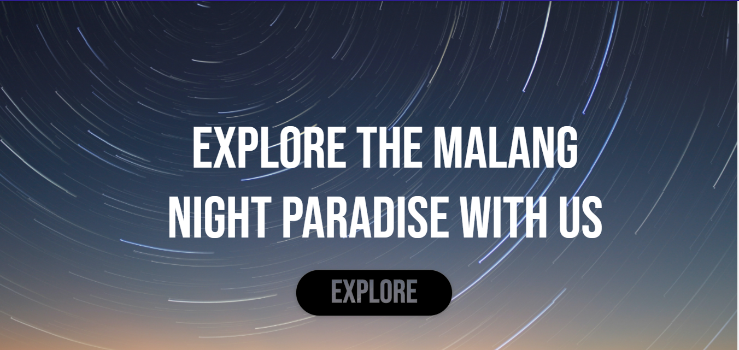

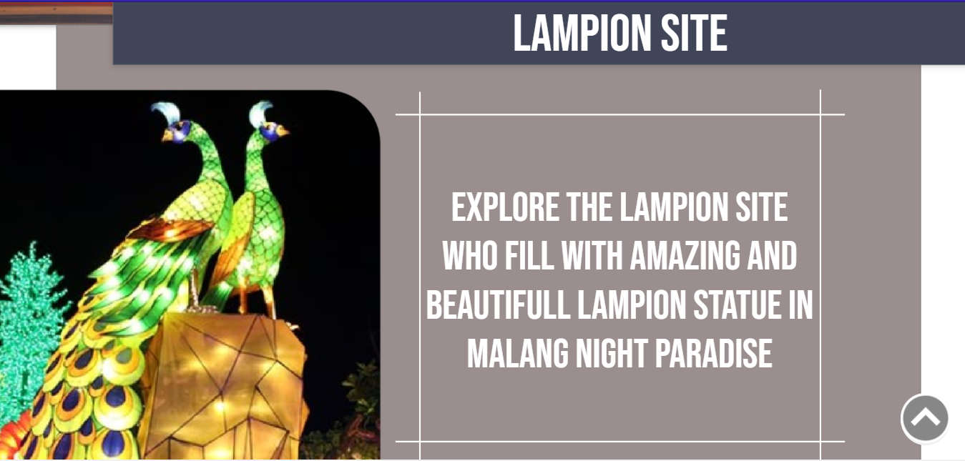

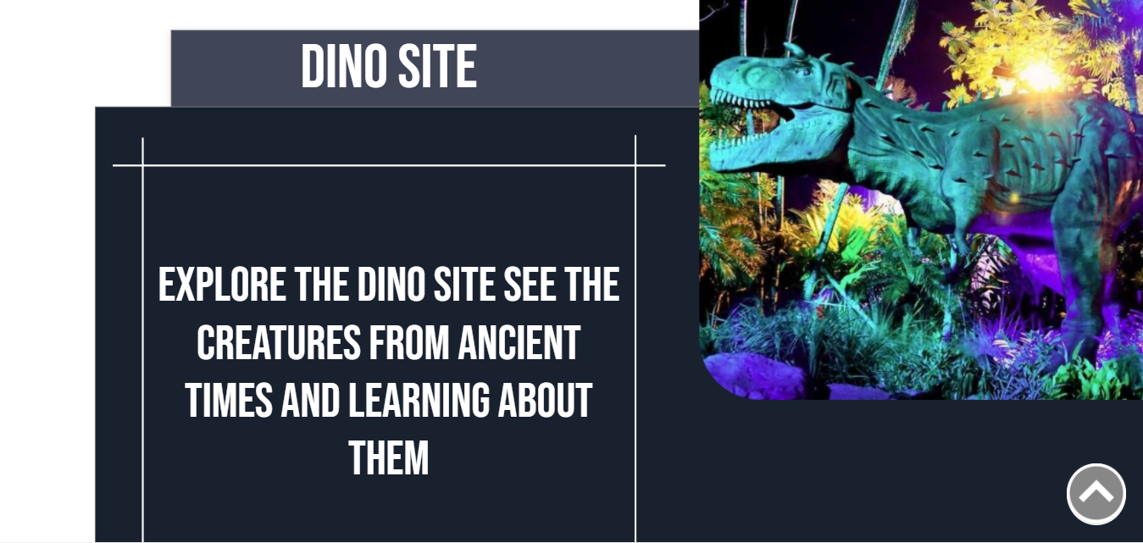

* **Dino Site**



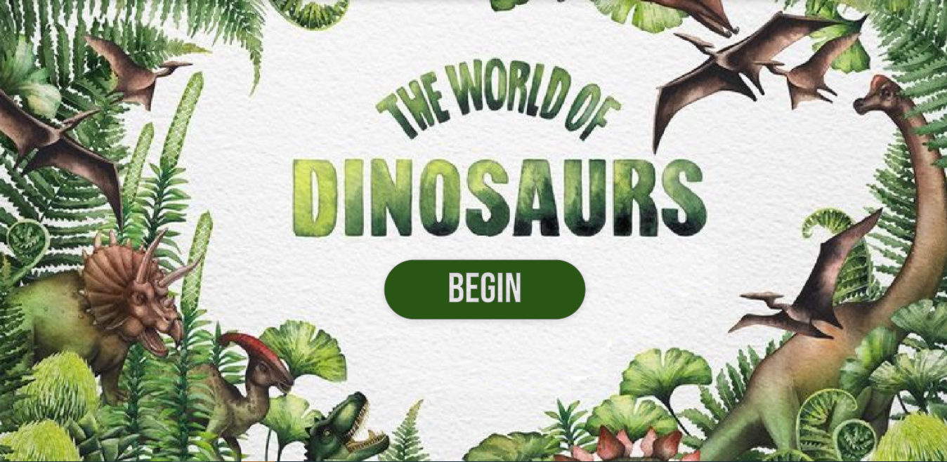

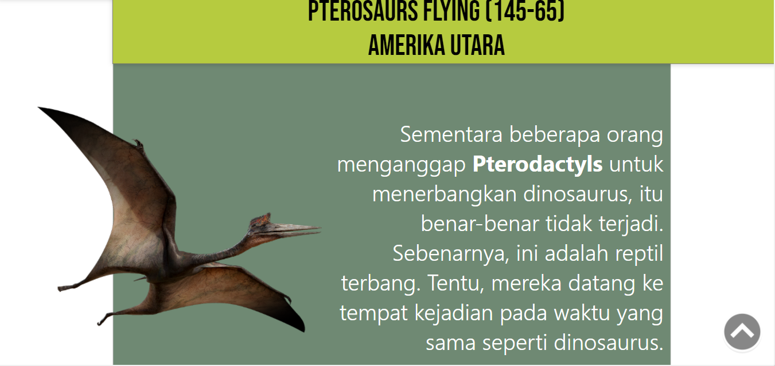

* **Lampion Site**



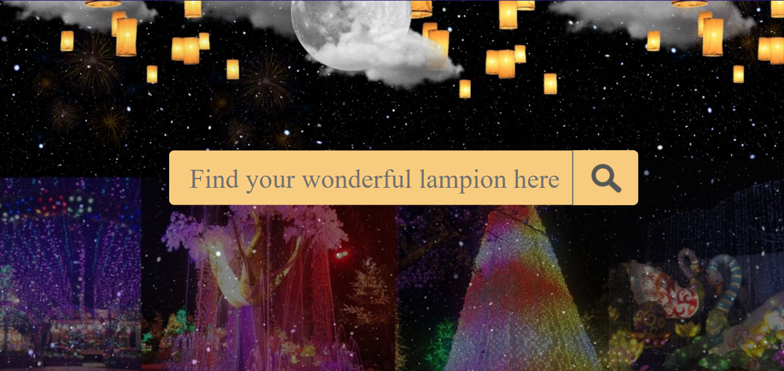

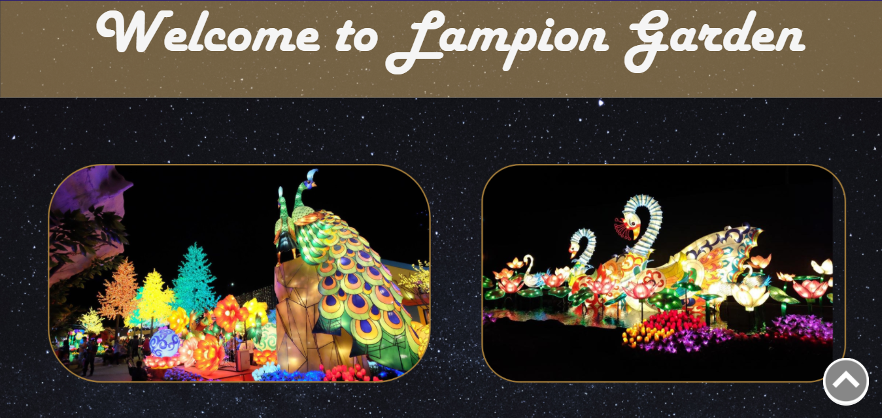

* **Tampilan Sub Lampion Site**

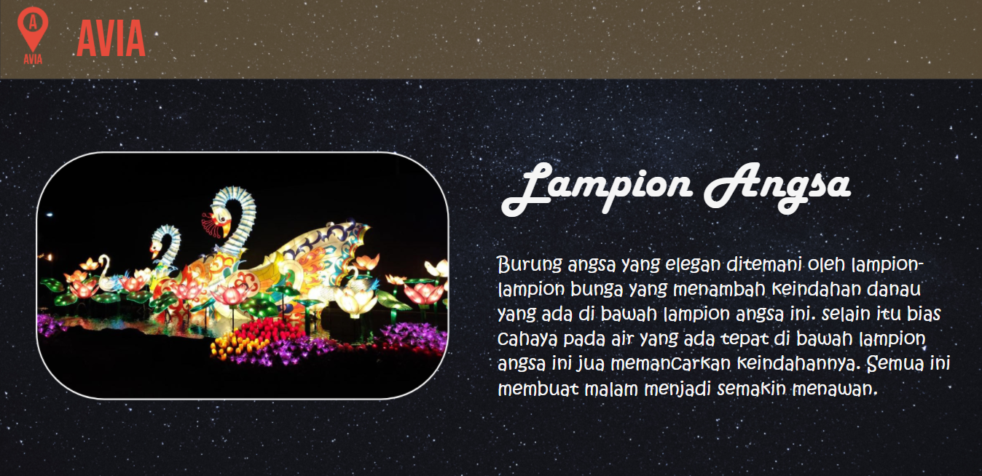

Hal yang kami terapkan berdasarkan *usability goals* di website AVIA ini ada beberapa aspek. Diantaranya adalah aspek efektivitas, efisiensi, kegunaan, mudah untuk dipelajari, dan menarik. Aspek-aspek ini kami ambil karena sangat cocok untuk pengembangan website kami ini. Ini juga akan menunjang dari sisi user interface dan user experience dalam penggunaan website AVIA bagi pengguna.

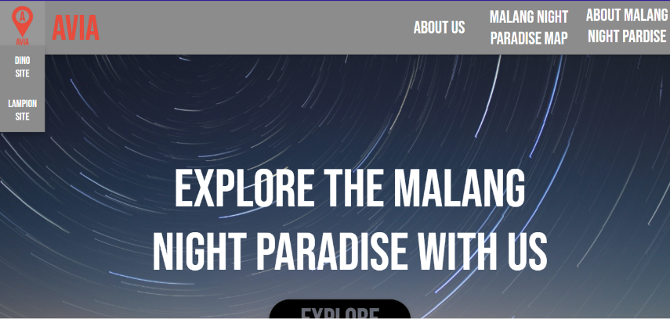Pengaplikasian **efektivitas** dalam website ini adalah terdapatnya beberapa cara dalam mengakses lampion site dan dino site. Hal ini akan membuat pengguna dapat menentukan cara mana yang menurut mereka lebih efektif. Semua ini bekun tanpa alasan kami mengambil cara ini. Karena menurut pustaka yang telah kami baca pemberian cara ganda untuk mengakses halaman dapat membuat keefektivitasan bagi para pengguna. Dikarenakan mereka dapat menentukan cara terpintas yang menurut mereka sangat bagus. Semua ini dapat dilihat pada bagian setiap header diberbagai halaman, terdapat logo dari AVIA. Logo tersebut apabila kita sentuh akan menampilkan pop up tulisan lampion site dan dino site, yang mana nantinya akan mengarah kepada halaman yang diinginkan.

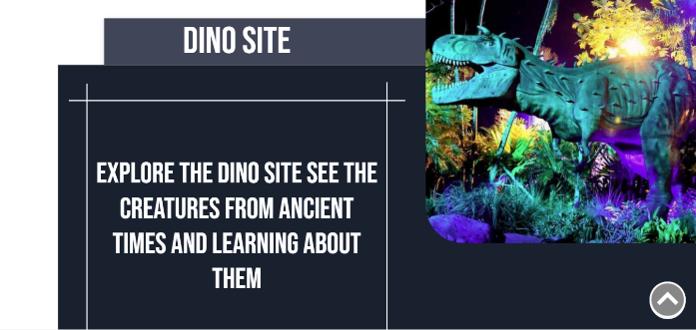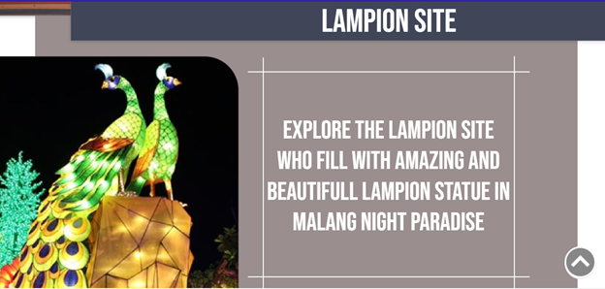Cara lainnya untuk mengakses halaman dino site dan lampion site adalah dengan cara melakukan scroll di halaman utama. Akan terdapat tampilan gambar Lampion site dan Dino site, yang jika di klik gambar itu akan menuntuk kita kepada halaman yang kita inginkan berdasarkan gambar yang disajikan.

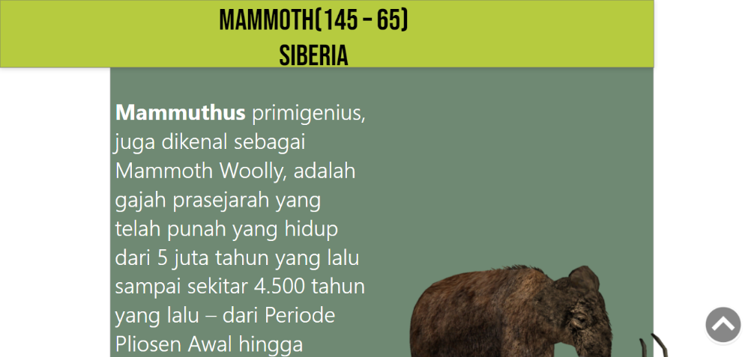

Selanjutnya adalah pengaplikasian **efisiensi**. Sering kali para pengguna website kesulitan karena mereka setalah melakukan scroll pada halaman website yang dia buka, mereka harus melakukan scroll ke atas lagi untuk kembali ke atas halaman. Oleh karena itu untuk mencapai keefisienan, kami membuat tombol up to pada bagian sisi kanan bawah disetiap halaman website AVIA. Peletakan tombol up to pada bagian kanan bawah juga bukan tanpa tujuan. Hal ini dikarenakan biasanya pengguna website meletakan kursor mereka pada bagian kanan. Sehingga dengan peletakan ikon up to pada bagian kanan bawah akan mempercepat waktu pengguna website AVIA dalam melakukan up to.

Penerapan **utilitas** pada website kami salah satunya adalah fitur photo booth. Mengapa ini kami masukan sebagai pengaplikasian utilitas? Hal ini karena kami ingin mempermudah pengguna website kami dalam menggunakan filter yang kami sediakan jadi hanya dengan satu kali klik, pengguna website bisa langsung dituntun untuk menggunakan filter yang kami sediakan. Terdapat dua pilihan dalam mencoba filter ini yaitu Facebook atau Instagram. Namun photo booth ini hanya bisa diakses dengan mengguna smartphone, tidak bisa menggunakan PC ataupun laptop. Fitur photo booth ini tersedia pada header bagian kanan di halaman lampion site.

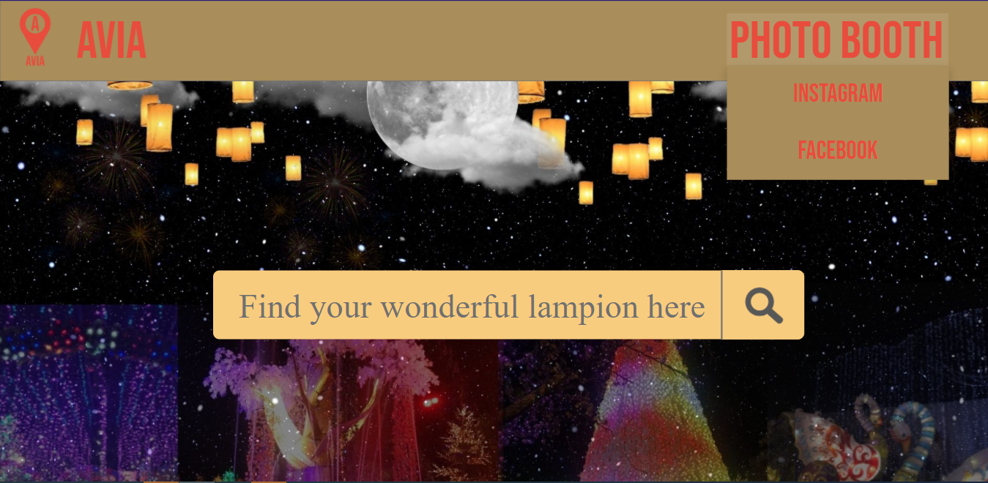

*Usability goals* yang kami aplikasikan ke dalam website kami selanjutnya adalah ***learnability*** atau **mudah untuk dipelajari**. *Learnability* kami terapkan, untuk mempermudahkan para pengguna website AVIA dalam menggunakan website ini. Hal yang kami ambil adalah dengan penggunaan ikon yang kerap kali digunakan diberbagai website, sehingga dapat membuat pengguna website AVIA bisa merasa familiar dalam menggunakan website yang kami kembangkan ini. Sebagai contoh adalah penggunaan ikon tunjuk keatas untuk fitur up to. seperti contoh di bawah ini.

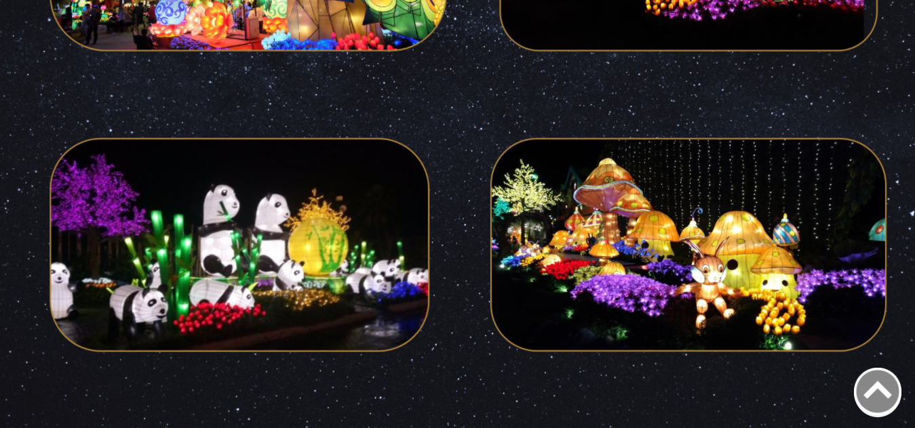

Dan konsep *usability goals* terakhir yang kami aplikasikan di dalam website kami adalah ***engaging***. Menarik ini menjadi salah satu kunci seseorang mau untuk menggunakan website yang kita kembangkan. Salah satu yang membuat website kami menarik adalah fitur Photo Booth. Di saat seperti sekarang ini orang-orang sering sekali mengabadikan momen-momen mereka ditempat-tempat yang bagus. Namun dalam keadaan pademi seperti sekarang ini, kita kesusahan dalam mencari background yang cantik untuk berswafoto. Oleh karena itu, untuk membuat orang lain tertarik untuk menggunakan website kami, kami membuat fitur yang kami beri nama photo booth

Filter yang kami sediakan sediri terdapt lima background. Pengunjung bisa melakukan pengubahan backgroundnya dengan cara melakukan klik pada bagian layar. Berikut background yang kami sediakan.

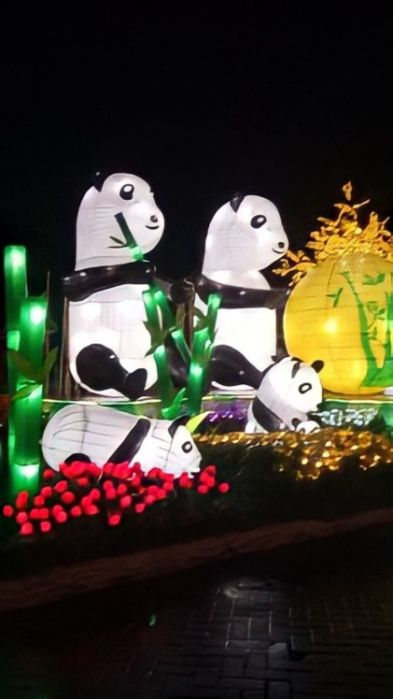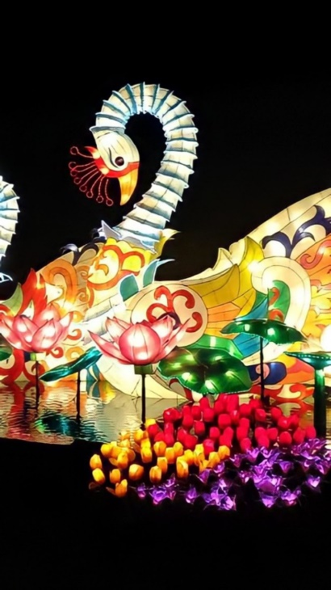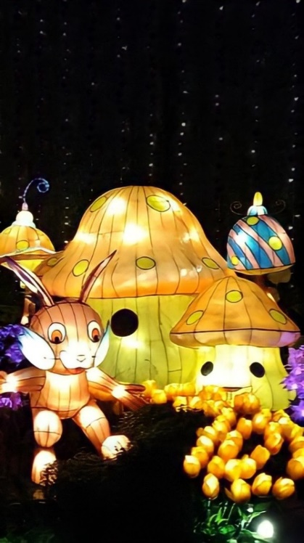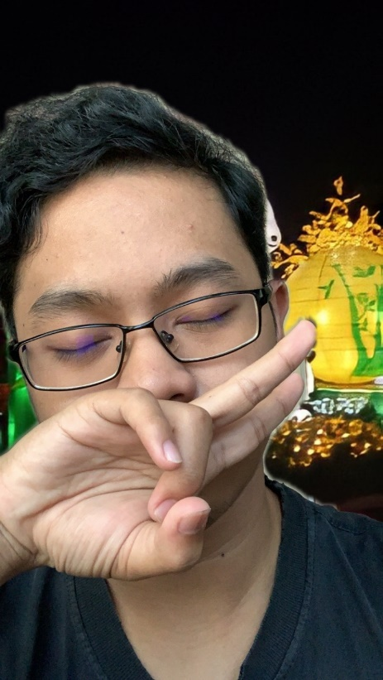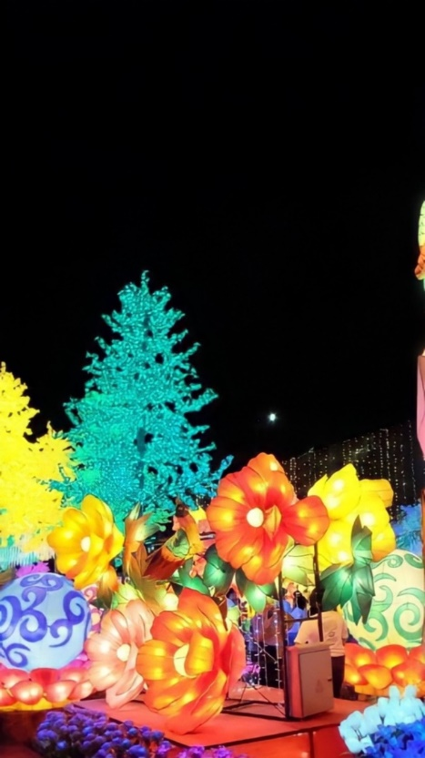

Contoh hasil penjepretan

# KESIMPULAN

*Usability goals* memang menjadi landasan yang sangat cocok dalam pembuatan website. Karena dengan *usability goals* kita dapat menilai kelebihan dan kekurangan dari website yang kita buat. Baik dinilai dengan kuantitatif maupun kualitatif. Dan semua ini dapat memudahkan kita dalam perbaikan kekurangan yang terdapat di dalam website yang kita buat.

Bukan hanya itu pengumpulan konsep yang akan diangkat, data dari hal yang ingin kita angkat serta prototype dari website yang kita buat membuat kita lebih mudah dalam mewujudkan bentukan user interface dari website yang ingin kita kembangkan. Selain itu daya tarik seperti artistik dan fitur unggulan juga menjadi salah satu hal yang membuat pengguna menyukai website yang kita kembangkan.

# LAMPIRAN

|  |  |  |  |  |  |
| --- | --- | --- | --- | --- | --- |
| No. | Nama | NIM | Kontribusi | Presentase Kontribusi | Link Github |
|  | Achmad Aqil Susanto | 2440060502 | Coding editor, hosting web dan design prototype. | 25% | <https://github.com/MindCl0ud/AVIA> |
|  | Aldi Dwi Purnomo | 2440065346 | Penulisan paper, ppt dan design prototype. | 25% | <https://github.com/aldidwipurnomo/AVIA> |
|  | Julia Andira | 2440062041 | Pencarian data mengenai MNP, foto dan penulisan paper. | 25% | <https://github.com/Zaquinnn/AVIA> |
|  | Viana Salsabila Tauda | 2440065283 | Pembuat filter Instagram dan facebook dan coding editor. | 25% | <https://github.com/vianasalsabila/AVIA> |

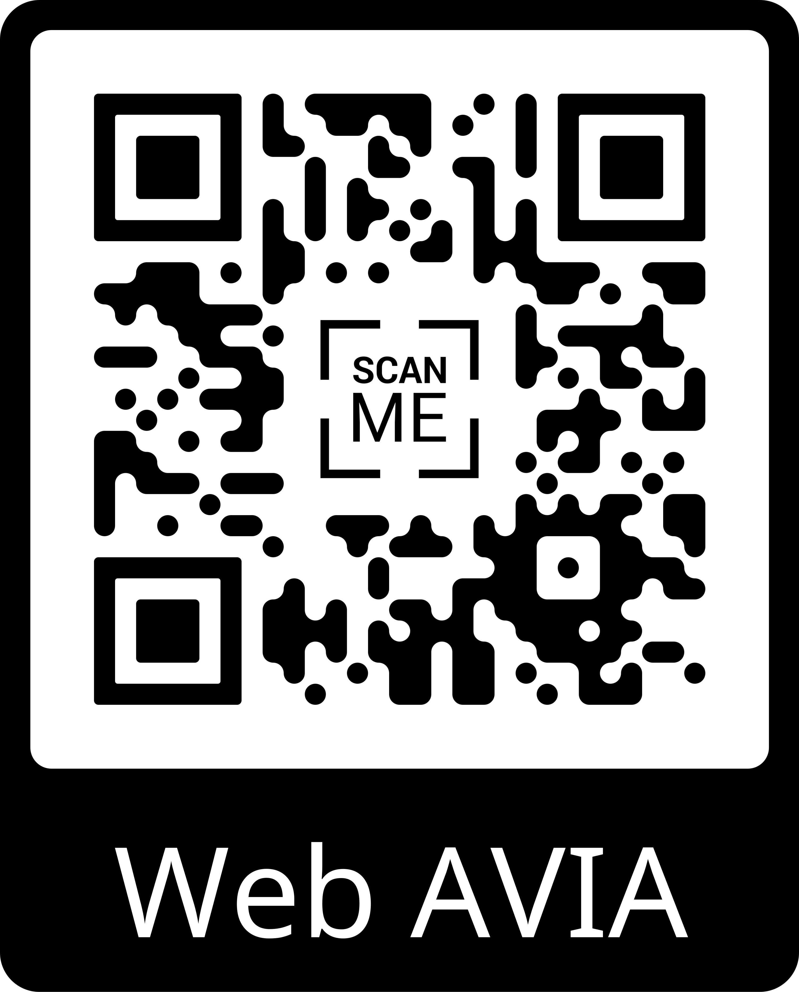

Link website AVIA : <https://aviamnp.rizaltech.id/>

# DAFTAR PUSTAKA

Green, D. T., & Pearson, J. M. (2011). Integrating website usability with the electronic commerce acceptance model. *Behaviour and Information Technology*, *30*(2), 181–199. https://doi.org/10.1080/01449291003793785

Palmer, J. (2002). Designing for Web site usability. *Computer*, *35*(7), 102–103. https://doi.org/10.1109/MC.2002.1016906

Quesenbery, W. (2001). What does usability mean: Looking beyond “ease of use.” *Proceedings/STC, Society for Technical Communication Annual Conference*, 432–436.

Yvonne Rogers. (2019). *Interaction design : beyond human - computer interaction*.